***Школьная газета «Родники» № 4, осенний***

«Памятные даты»

19, 20 ноября в нашей школе проводились мероприятия, посвящённые 100-летию со дня рождения К.М.Симонова.

1. Круглый стол «Военные корреспонденты в Великой Отечественной войне» - 8-9 классы.
2. Урок – концерт «Поэзия Великой Отечественной войны» 1-9 классы
3. Защита мини-проектов «Что я знаю о Константине Симонове» 5-7 классы

Школьники 8-9 классов   рассказали о жизни и творчестве  К.М. Симонова. Он был писателем неограниченного размаха: поэт, прозаик, публицист, драматург, кинодраматург, с мировым именем, с мировой известностью. Но в центре его интересов  неизменно находились события Великой Отечественной войны.

На протяжении всего рассказа звучали отрывки из стихов поэта К.М. Симонова. Мероприятие сопровождалось показом презентации и прослушиванием аудиозаписи стихотворений К.М. Симонова: «Родина», «Корреспондентская застольная», «Ты помнишь, Алёша…», «Майор привёз мальчишку на лафете …», «Жди меня».

Дети  5-7 классов собрали большой материал о жизни и творчестве Симонова, представив его в виде мини- проектов.

Дети с удовольствием рассказывали стихи К.М.Симонова. Лучшими в выразительном чтении стихов были Нургельдиев Арсен, обучающийся 9 класса, прочитавший стихотворение «Жди меня» и Жидаева Ида, обучающаяся 8 класса, прекрасно рассказавшая стихотворение «Майор привёз мальчишку на лафете».

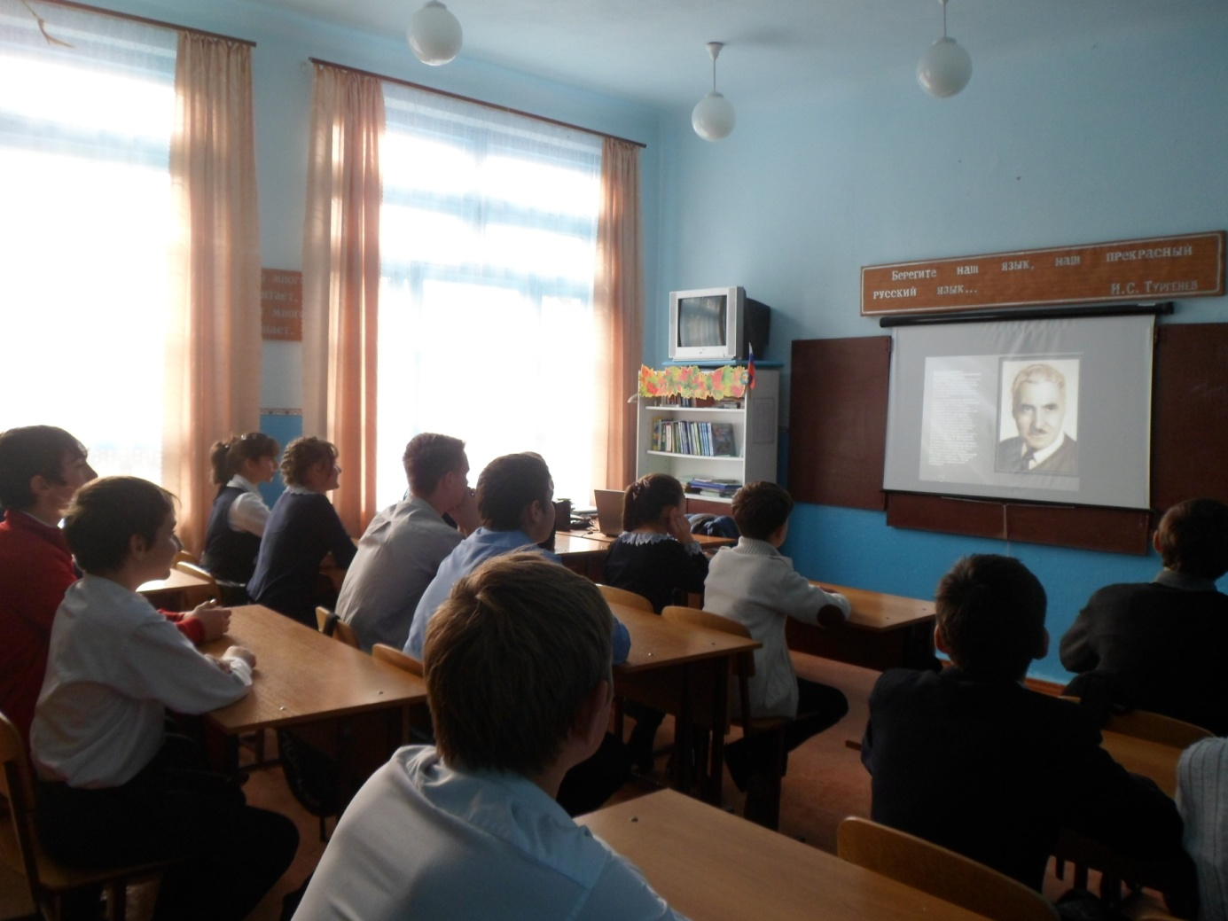

15 декабря 2015 года в 7-9 классах основной школы ст. Ново – Осетинской Моздокского района РСО – Алания учителем физики Гульдиевой Зоей Абубакаровной был проведён Всероссийский тематический урок «Свет в нашей жизни», посвящённый Международному году света и световых технологий. Целью данного урока было рассмотрение вопросов экономного использования энергоресурсов, роли света в жизни человека и преимуществах энергоэффективного освещения.

В ходе урока ребята узнали, что проведение Международного года света и световых технологий приурочено к ряду юбилейных дат, относящихся к науке о свете. Ребята познакомились с эволюцией искусственных источников света, с профессией светодизайнера, значением света дома в быту, в медицине, в городском освещении и т. д. Пришли к выводу, что электричество – друг, с которым открывается много возможностей. Вместе с тем, электричество – это враг, если не соблюдать правила техники безопасности. Урок закончился чтением «Сказки о Свете и Тьме», главная мысль которой «Счастья нет без света!»

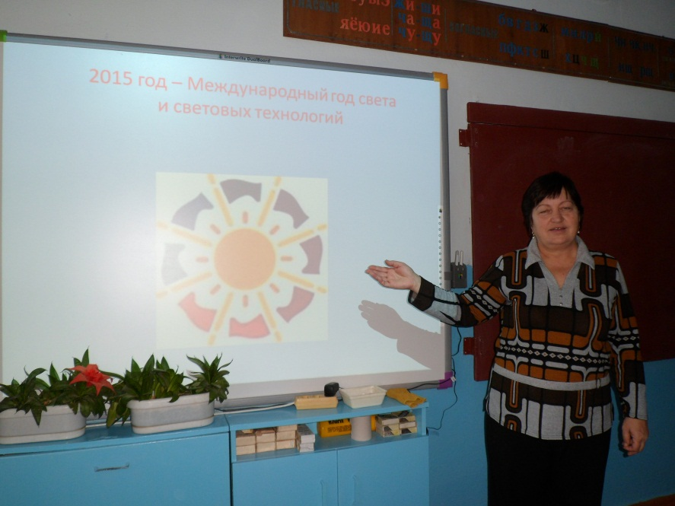

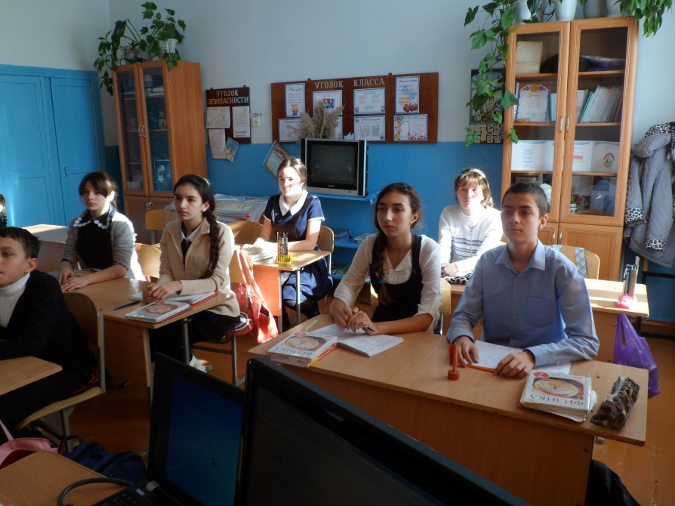

***«Уроки доброты»***

17 декабря в нашей школе был проведён урок Доброты для обучающихся 1-4 и 5-9 классов.

**Цель урока** - формирование в детях толерантного отношения к инвалидам и лицам с ограниченными возможностями здоровья по слуху и зрению;

- повышение информированности о проблемах слепоглухих людей в детской аудитории.

**Задачи:**

1) Заинтересовать вопросами помощи людям, имеющим сенсорные нарушения;

2) Способствовать разрушению барьеров во взаимодействии с инвалидами.

На уроке Доброты школьники просмотрели видеоролик «Со-единение – о фонде». Состоялось знакомство с Русским Жестовым Языком (РЖЯ), письмом на ладони печатными буквами – дермографией, для слепоглухих, азбукой дактилологией.

На уроке состоялся просмотр фрагмента фильма «Слово на ладони». Просмотр видеороликов « Мир слепоглухих», «Один в темноте», видеообращение Каганова В.Ш.

Дети активно проявили свой интерес, к той новой для них информации, которой был посвящён урок. Берегите свои органы чувств, своё здоровье! Станьте добрее к тем, кто от рождения или в силу обстоятельств лишён возможности традиционно общаться с окружающим миром, помните о них, помогайте им!

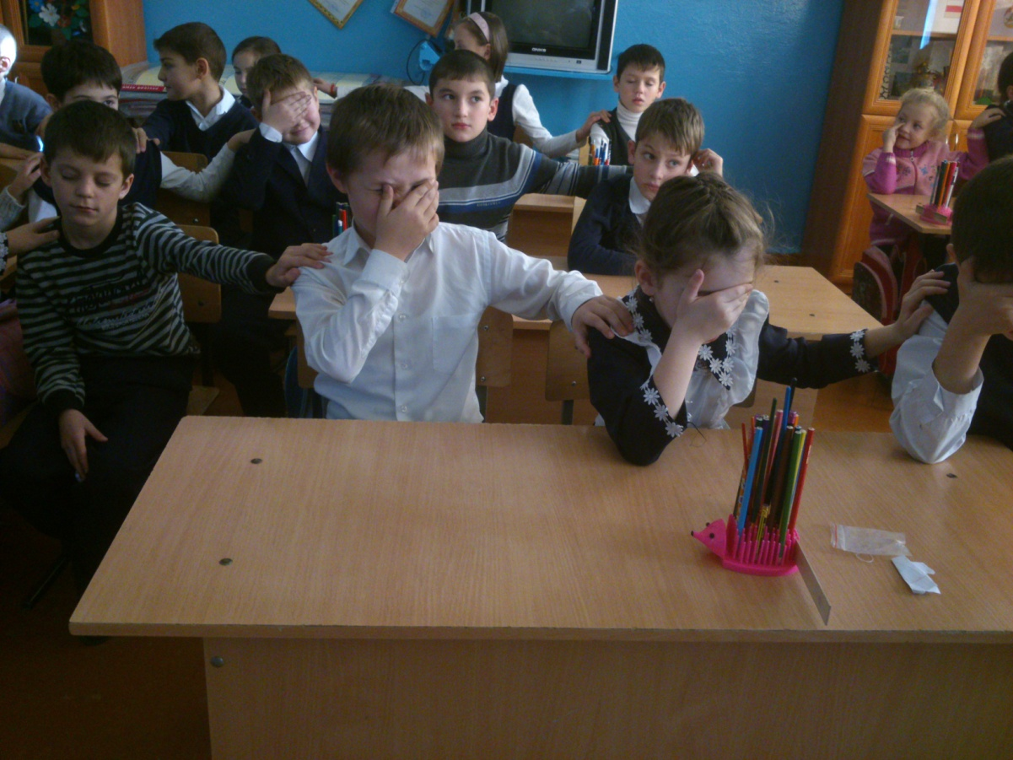

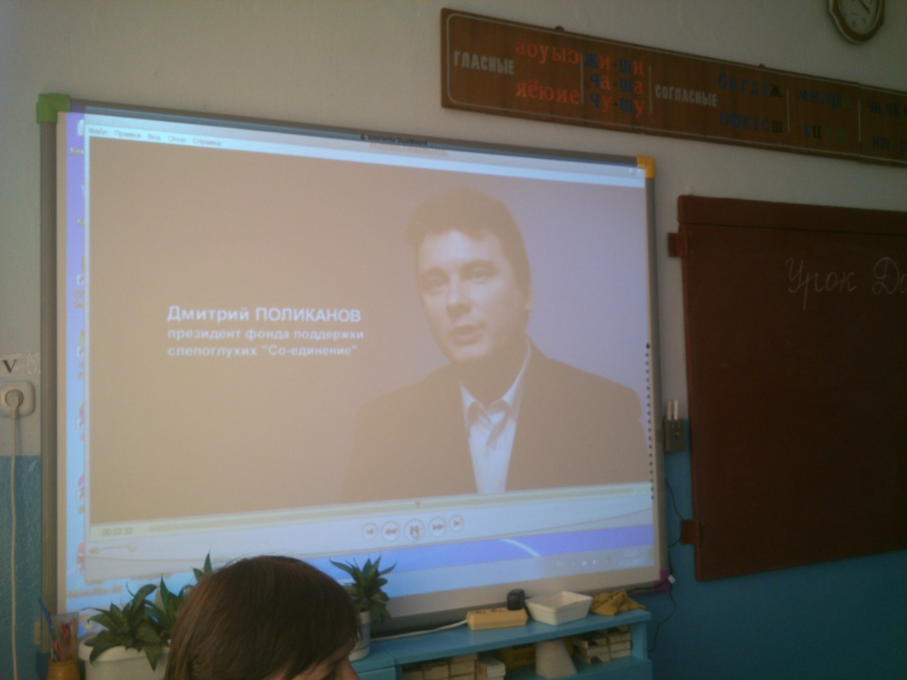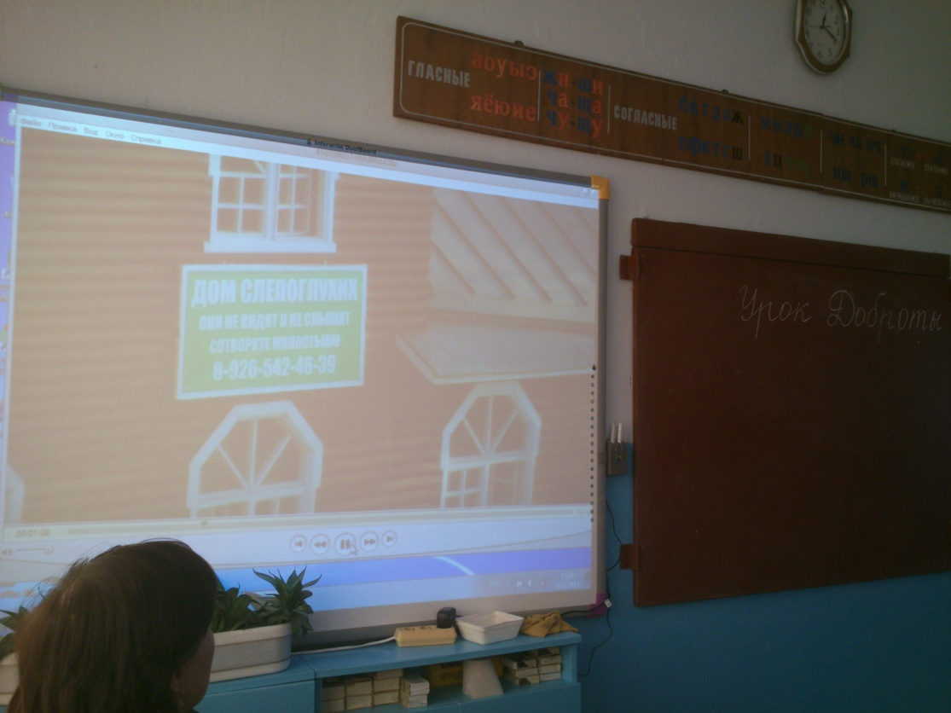

Продолжаем публикацию очерка «Моя станица вчера,сегодня,завтра…»

***Колхозная жизнь.***

Конечно же, жизнь станичников во время установившейся на несколько десятков лет советской власти была неразрывно связана с колхозом, который существовал в станице с 30 годов. В 1928 году в станице Ново-Осетинской образовалось сельскохозяйственное товарищество из 12 дворов, которое называлось «Амцард»,что означает «совместная жизнь».В него входили Елбаев Андрей Васильевич,председатель сообщества,Тагуров Иван Семенович,Хамилонов Моисей Семенович,Хамилонов Александр Семенович,Бичерахов Никита Блосович, Жидаев Георгий Акимович,Гацунаев Владимир Никитович,Сабеев Петр Романович,Барцагов Александр,Тухаев Семен,Хамилонов Владимир Георгиевич,Арапов Владимир.

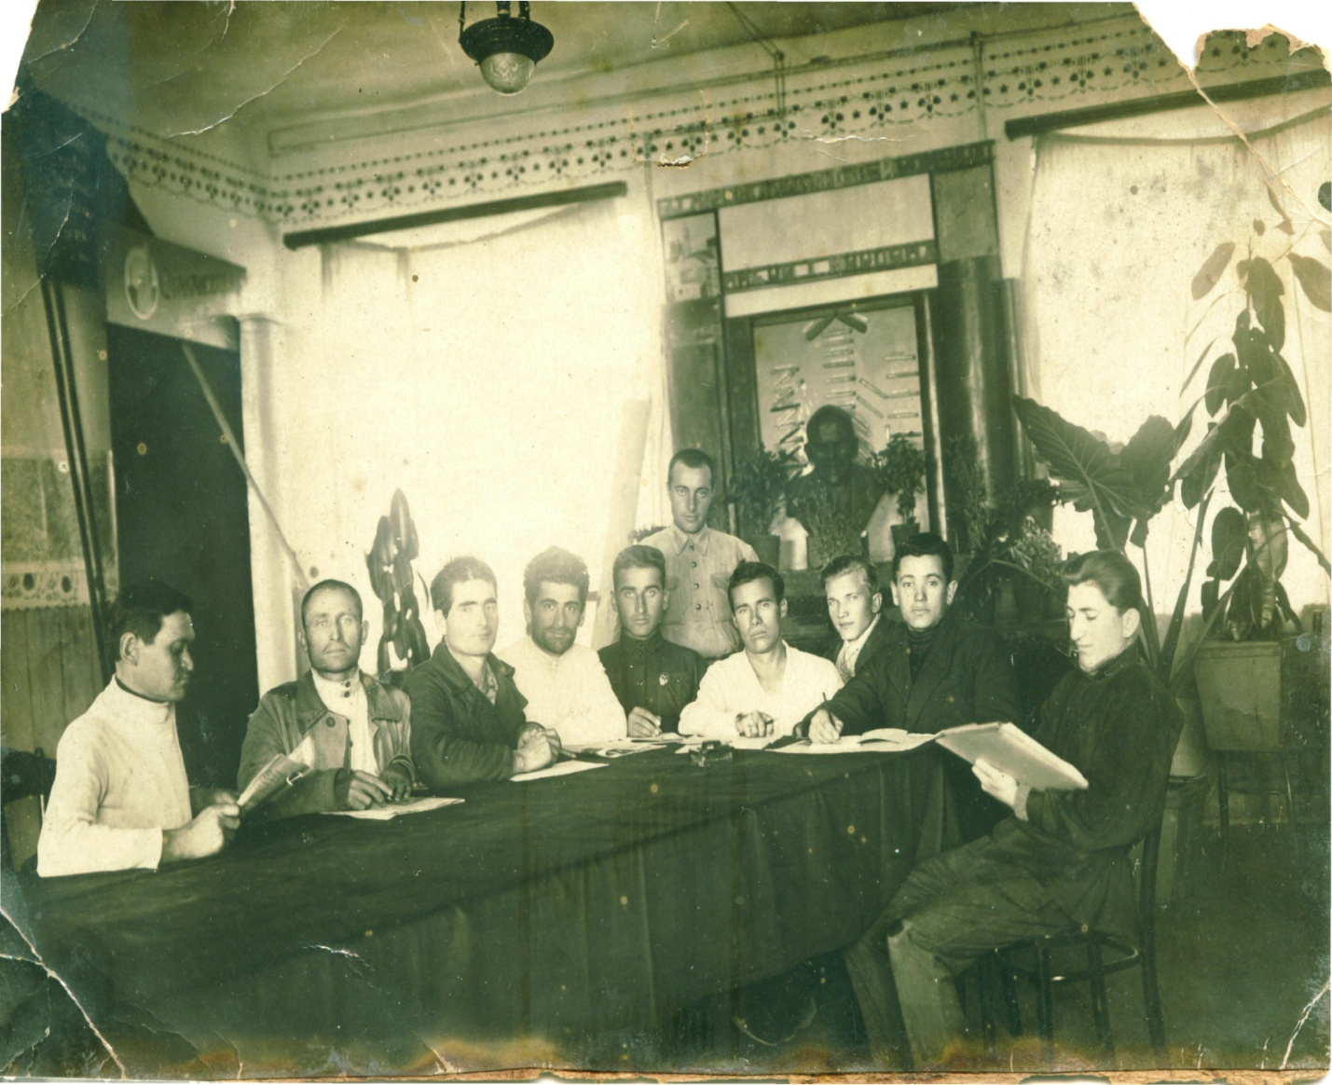

**Первый колхоз,ст.Ново-Осетинская,1929 год.**

Это общество просуществовало до 1929 года. После чего образовался колхоз, который сначала назывался «Гигант»,потом «12 лет Октября».Членам товарищеского общества предложили слиться с колхозом, и путем соединения коллективных хозяйств ст.Черноярской, х.Елбаево и станицы Ново-Осетинской был образован колхоз имени Ленина, который просуществовал до конца 90-х годов 20 века.В числе превых председателей колхоза Дзарагазов Петр ,Майрамуков Лазарь Борисович, Галаев Лазарь Иванович.

И, пожалуй, только сейчас многие оценили всю значимость колхозов, которые сейчас, наверное изжили себя, и, скорее всего, действительно нельзя дважды ступить в одну реку, но на определенном историческом отрезе они сыграли знаковую роль в истории наших станиц. В памяти старшего поколения станичников осталась фамилия Бориса Федоровича Хабаева, возглавившего колхоз в непростые послевоенные годы. Будучи бывшим фронтовиком, он сумел организовать работу колхоза так, что каждый станичник, работающий в колхозе, был обеспечен самым необходимым, для того чтобы выжить в трудные послевоенные годы. С дисциплиной было строго, но полуголодные люди, работавшие в поле, старались припрятать несколько горстей зерна, чтобы приготовить дома нехитрый ужин. Объезжая поля, Борис Федорович преднамеренно старался уклониться от встречи с ними, потому что в противном случае ему пришлось бы забрать зерно и ссыпать в колхозный амбар. Он вырастил пятерых детей, каждому с детства прививал любовь к родной земле, и они выросли настоящими людьми, трогательно любят свою станицу, приумножают её славу, растят детей ,философски относятся к трудностям жизни.

Говоря о развитии колхозной жизни ,нельзя не вспомнить о Жидаеве Сергее Георгиевиче, возглавившем хозяйство в 1984 году ,более 20 лет руководившим колхозом имени Ленина и посвятившим свою жизнь процветанию родной станицы. Именно в те годы, когда он возглавлял колхоз имени Ленина, хозяйство достигло наибольшего расцвета и развития ,были построены дома-коттеджи для колхозников, заложен парк Победы ,посвященный выходцам станицы Ново-Осетинской ,погибшим в Великой Отечественной войне. Каждый житель мог рассчитывать на материальную помощь от колхоза в случае радостного события в семье, а также, если в семье случались похороны. Помощь школе, бесплатные туристические поездки для членов колхоза и отличившихся школьников. 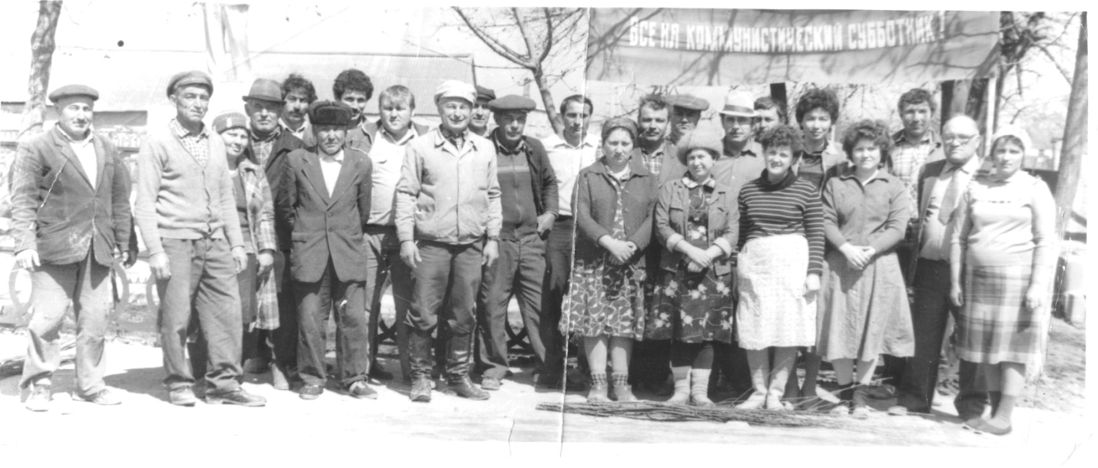

**Сергей Сергеевич Жидаев второй справа,1985 год.**

Кроме того, он был заботливым семьянином, надежным соседом и станичником. Проходя вечером по улицам родного села, приветствовал всех, не пропуская даже самого маленького жителя станицы. Он построил дом, воспитал замечательного сына, посадил в сад, который растет и до сих пор и помнит прикосновение его рук, а самое главное, оставил на земле доброе имя.

В разное время руководили колхозом Калоев Георгий, Тебоев Интер, Моргоев Таймураз, Хабаев Виталий , Плиев Георгий , Фидаров Ахсарбек .

Хочется назвать имена людей, которые многие годы выращивали хлеб, производили животноводческую продукцию, строили дома, учили и воспитывали детей, работали ранее и работают до сих пор для процветания родной земли.

Это **водители** Жидаев Борис Григорьевич, Хабаев Владимир Борисович, Дзарагазов Руслан Юрьевич, Гучиев Николай Георгиевич, Бичерахов Василий Васильевич,Булатов Мурат Николаевич, Сагандаков Александр Джамаевич, Мозлов Игорь Рамазанович, ,Коломиец Анатолий Юрьевич, Жидаев Владимир Николаевич, Касаев Алан Викторович,Галаев Николай Юрьевич,Гаев Роберт,Кунов Олег Хаджимуратович.

**Строители,животноводы и механизаторы** Мозлов Курманбай Исраилович, Желаев Заудин Исраилович,Бадраков Алик Афаевич,Бадракова Тамара, Бобриков Анатолий Тихонович,Елбаев Юрий Сергеевич, Кузанова Ольга ,Мозлов Зелим Хамидович,Шережукова Айшат,Тагурова Фуза Аслангериевна,Сараева Лидия Сергеевна,Караева Сима, Семененко Лиди ,Макоев Султан Андреевич,Гучиев Георгий ,Гучиев Борис,Галаев Георгий Лазаревич,Галаев Юрий Николаевич,Тагланова Мария Музабировна ,Хабитова Юлия Тасултановна,Валишвили Отари,Дзадзиева Надежда Ивановна, Сюняев Файзулла Шакирович,Сюняева Александра Казбулатовна,Андреев Михаил Иванович,Довлатов Александр,Гацунаева Нина Григорьевна,Касаев Виктор Габулович,Кунов Гусейн Абдулович, Коломиец Анна Ивановна,Коломиец Юрий Петрович,Касаева Любовь Бештауовна,Баграева Людмила Беслановна, Плиева Замира,Петерс Зарета Григорьевна,Бекешева Ольга , Бекешева Зарина Ткаевна, Гехова Раиса Степановна, Сарсанбиева Ксения Семеновна, Мозлова Маиса ,Жидаева Таисия Мироновна, Чегаев Александр Харитонович , Иванов Анатолий Константинович, Довлатова Елизавета ,Леванович Надежда, Леванович Петр, Леванович Владимир, Леванович Сергей.

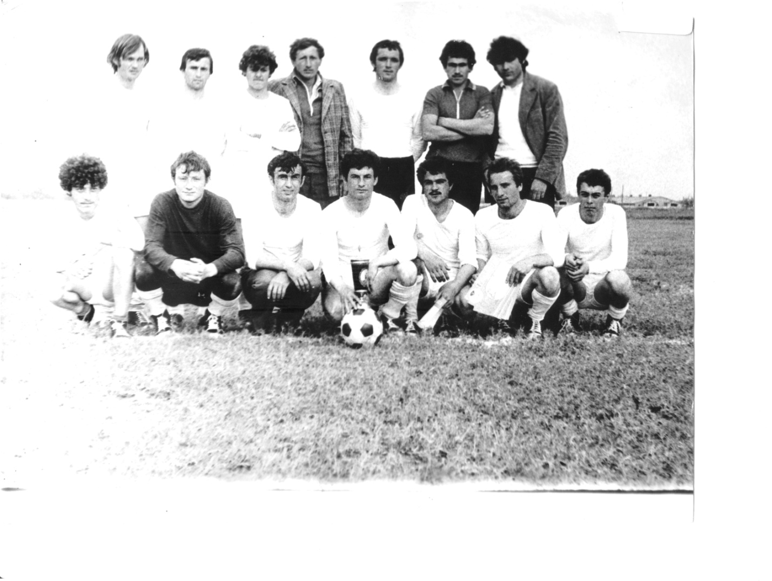

**Кохозная футбольная команда,1984 год.**

**Растениеводы и комбайнеры** Тагланов Мульдин Захарович,Загалова Эмма Васильевна, Кунов Олег Хаджимуратович,Галаева Елена Николаевна,Ротач Юрий Васильевич, Арабов Сергей Зиновьевич, Хамилонов Виктор Владимирович, Хамилонов Михаил Владимирович, Гехов Маулит Курашевич, Бурдюгов Николай Григорьевич, Желаев Юрий Мухтарович ,Бузаров Олег Михайлович, Галаев Валерий Николаевич,Галаев Владимир Георгиевич,Тухаев Николай Владимирович,Желаев Николай Джамаевич.

**Счетоводы и бухгалтеры** Кибирова Раиса Константиновна ,Иванова Людмила Николаевна, Жидаева Алла Константиновна ,Гобеева Надежда Георгиевна, Коломиец-Кибирова Наталья Анатольевна, Тарланова Елизавета Меремовна, Сагандакова Ирина Джамаевна.

Продолжение следует…